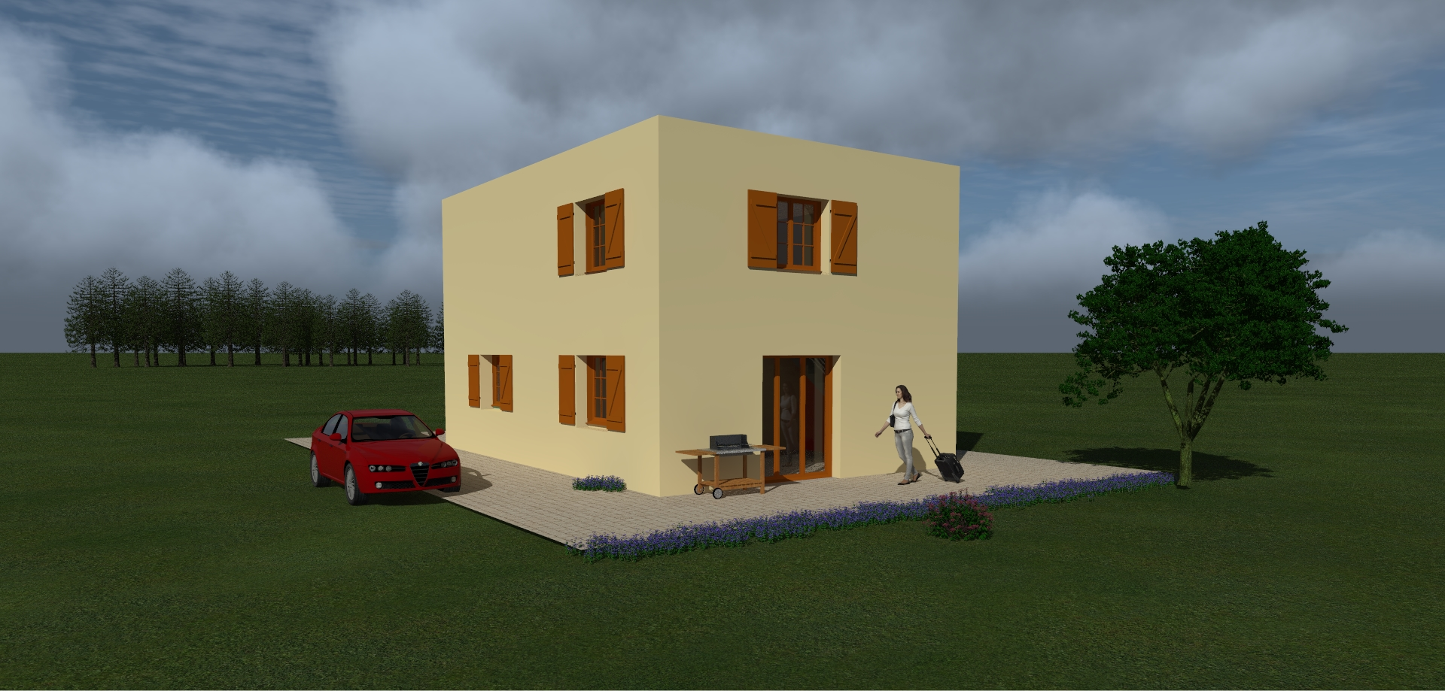

FORMATION REVIT ARCHITECTURE
Lycée FOURIER - AUXERRE

TP N°2 Réalisation de la maquette numérique d’un R+1

- Réalisation en quelques "clics" d'une version ITE du bâtiment.
- Réalisation d'un plan de fondations

1

FORMATION REVIT EXERCICE N°2 Formateur P.ROZE

Version I.T.E.
Ouvrir l'exercice N°1
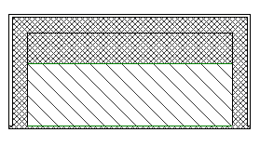
- Créer un mur "enduit 1 + isol 5+10 + agglo 20 + placo 1"
Retourner la couche d'enduit et l'isolant de 5cm d'épaisseur
- Créer un mur "enduit1 + isol 5+10 + béton 15" pour l'acrotère
- Créer un plancher "platre1 + plancher 15 + pente 5 + isol 15 + étanchéité 2 + gravillon 10"

- Modifier les murs périphériques, l'acrotère et le plancher de la toiture terrasse. En quelques clics le bâtiment est modifié.
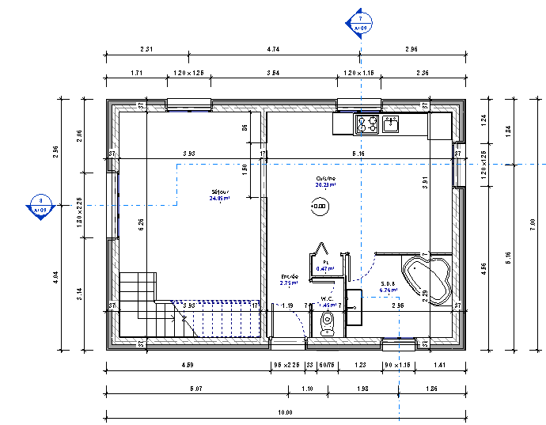
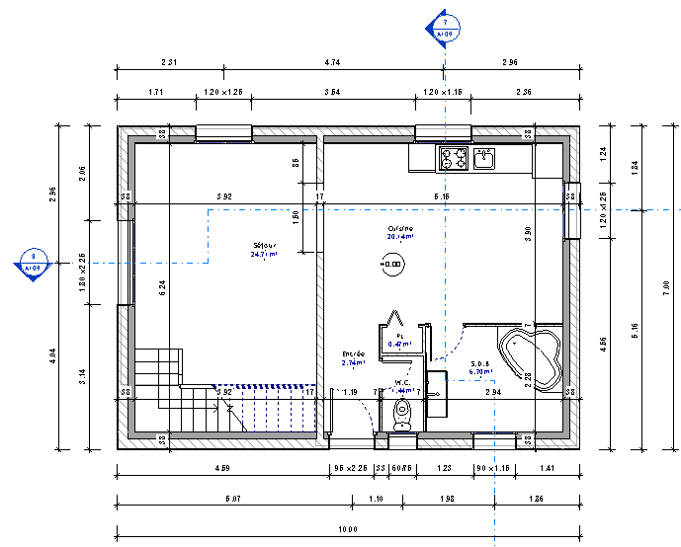
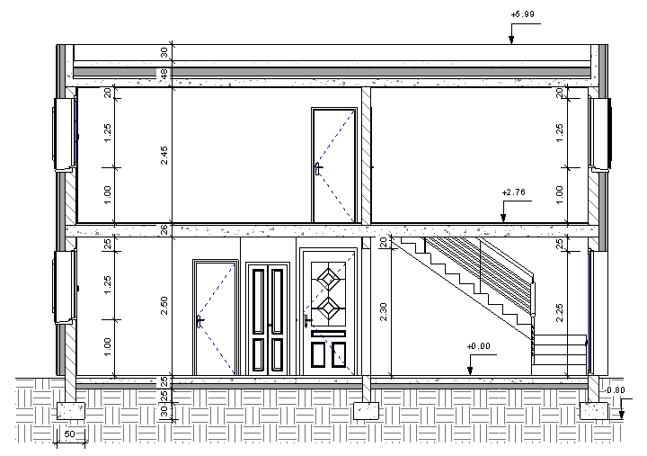
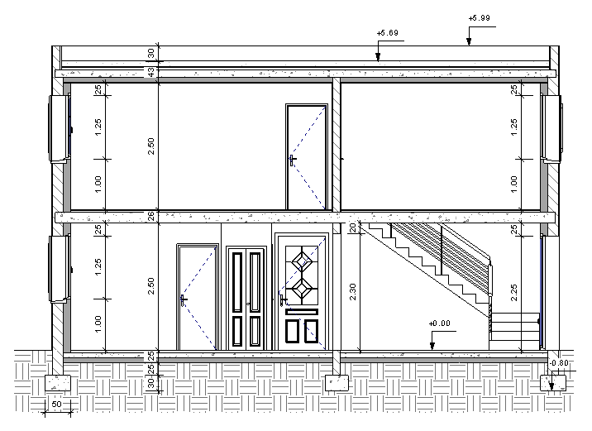

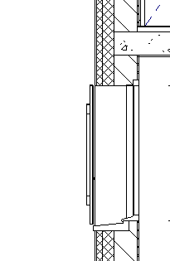
On constate qu'il y a de nombreux ponts thermiques.
Revit ne permet pas de retourner l'isolant en sous-face de linteau ni de faire des
rupteurs.
Il est possible de rajouter sur les plans ou les coupes de lignes spécifiques à la vue
et de l'isolant. (ces ajouts permettent de corriger une vue mais n'ont aucune incidence
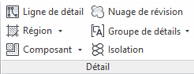
sur la maquette numérique).
Ces outils étant peu performants; la solution la plus simple et la plus efficace reste
d'exporter la vue vers Autocad pour y faire les modifications.
PR
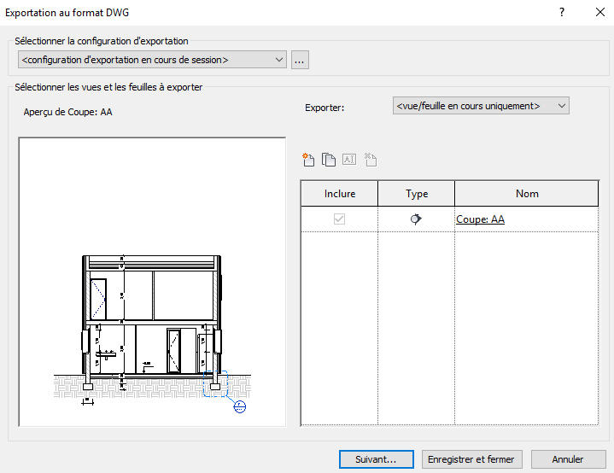

2

FORMATION REVIT EXERCICE N°2 Formateur P.ROZE

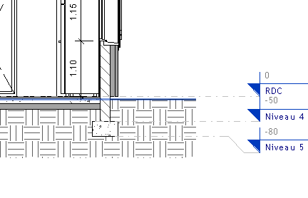
Plan de fondation
- Ajouter un niveau correspondant au fond de fouille.
Modifier la plage de la vue de façon à couper
le mur de soubassement et voir la semelle.
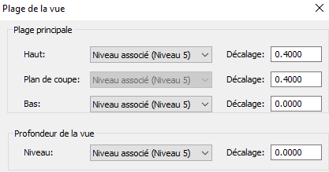

Pour tracer les axes des murs
Dans l'onglet Architecture; Sélectionner
- Dupliquer le quadrillage et créer un "axe" en supprimant
le cercle à l'extrémité de l'axe de quadrillage.

- Coter le plan
Cotes cumulées :
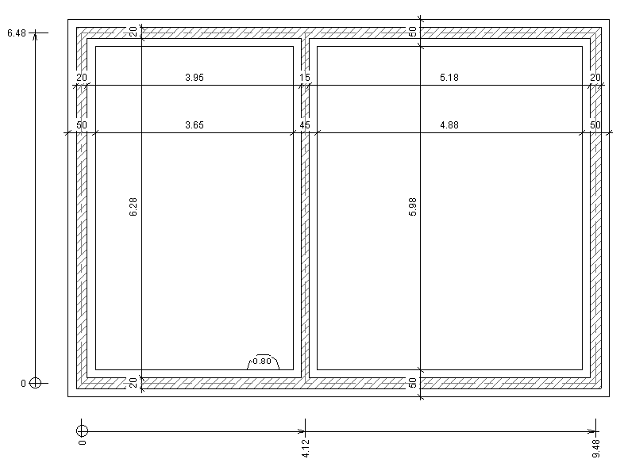
Dupliquer "cote linéaire", renommer en "cote cumulée"
Modifier les propriétés:
- Type de chaine de cote ordonnée.
- Paramètre de cotation ordonnée :
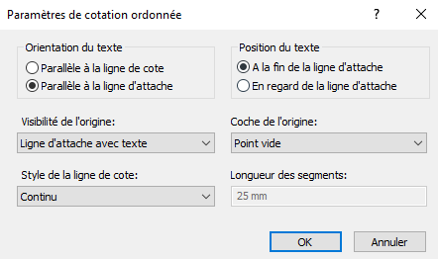

Cotation du niveau de fond de fouille:
Par défaut Revit indique le niveau du dessus de la semelle,
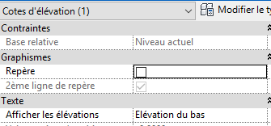
il faut indiquer dans les propriétés
que l'on veut afficher l'élévation
du bas.
PR

3

FORMATION REVIT EXERCICE N°2 Formateur P.ROZE

Coupe partielle, Détail.
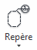
Dans l'onglet Vue, choisir Repère
Sur une coupe, sélectionner une semelle.
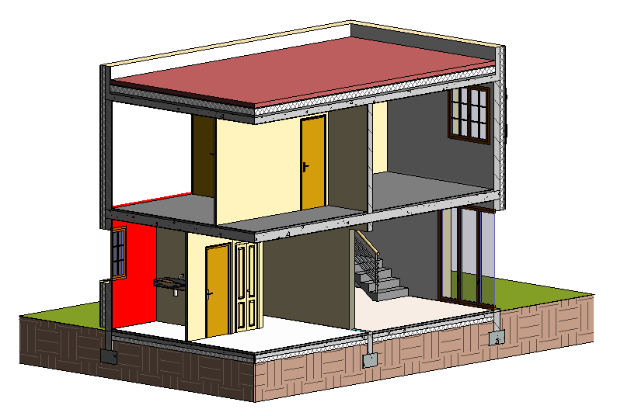
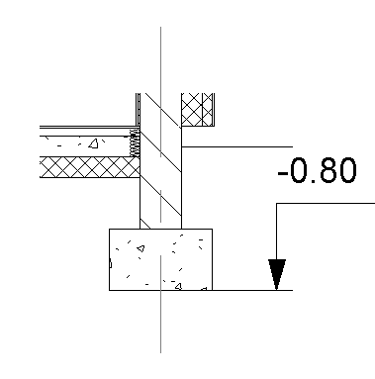
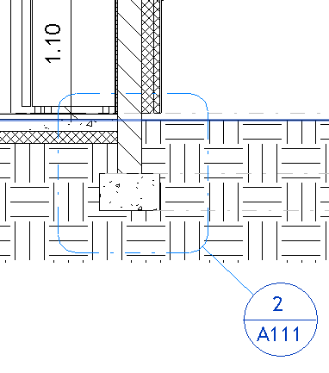

Rappel:
Cocher la propriété "Zone de coupe" dans vue 3D
La maquette apparait à l'intérieur d'un cube, il suffit de déplacer
les poignées pour déplacer les zones de coupe.
PR

